En 1968, Kaoru Ishikawa propone las que conocemos hoy en día como las siete herramientas de la calidad, que son un conjunto de técnicas estadísticas sencillas para las cuales no se necesitan conocimientos avanzados o de un experto, estas herramientas son aplicadas normalmente en los procesos de equipo, por los círculos de calidad.

Ishikawa propone estas herramientas, y dice que con ellas es posible dar solución al 95% de los problemas que se presentan en una organización, principalmente a aquellos problemas que se pudieran presentar en el área de producción.

Dichas herramientas se conocen como “Las siete herramientas básicas de la calidad” también mencionadas por algunos autores como métodos para mejora continua y la solución de problemas.

Las siete herramientas son:

- Diagrama Causa – Efecto (Diagrama de Ishikawa).

- Hoja de Comprobación (Hojas de Verificación).

- Gráficos de Control.

- Histograma.

- Diagrama de Pareto.

- Diagrama de Dispersión.

- Estratificación.

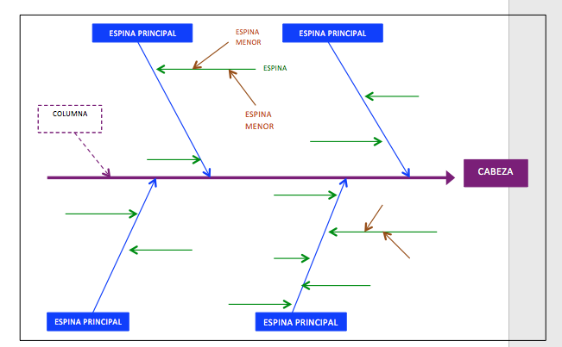Diagrama Causa – Efecto. También conocido como Diagrama Ishikawa, o diagrama de pez, nos sirve para representar las teorías de las causas de un problema, ya que da la oportunidad de representar gráficamente las causas que se convierten en consecuencia o los factores y subfactores representados en las espinas que contribuyen a generar un efecto común representado en la cabeza.

Referencia:

SPC Consulting Group. (2012) Las 7 Herramientas Básicas de la Calidad. Recuperado a partir de http://spcgroup.com.mx/7-herramientas-basicas/

Para una correcta elaboración del diagrama, se debe tomar en consideración lo siguiente:

1. Definir el problema o efecto a dar solución, se dibuja una flecha y se pone el tema al final de esta.

2. Identificar las causas principales que provocan el problema mediante flechas secundarias que terminan en la flecha principal, se pueden hacer categorías dependiendo de lo complicado del problema o situación.

3. Identificar causas secundarias que terminarán en las flechas secundarias.

4. Es posible realizar una asignación de importancia a cada uno de los factores.

5. Para definir este esquema se utilizan cinco categorías: materiales, equipos, métodos de trabajo, mano de obra, medio ambiente, conocidas también como 5 M´s.

Hoja de comprobación, o también conocida como Hoja de verificación o de control, consiste en un impreso con formato de tabla o de diagrama que se destina o se utiliza para registrar aquellos datos relativos por sucesos ocurridos, esto se realiza mediante un método sencillo.

Los pasos para la elaboración de la hoja de comprobación son los siguientes:

1. Determinar el objetivo, de manera inequívoca proceder con la verificación de un proceso, analizar defectos y/o errores y contar con qué frecuencia ocurren las incidencias.

2. Definir el modo en que se llevará a cabo el registro. En este momento se deberá establecer quién efectuará el registro, cómo y dónde, si se registrarán todas las incidencias o se realizará solo un muestreo.

3. Diseñar la hoja de comprobación, donde esta deberá permitir que el registro de los datos sea sencillo, donde la situación se vea clara y cuidando que los datos no tengan dificultad para ser procesados.

4. Tomar datos, ya que se diseñó la hoja de comprobación se inicia la toma de datos.

Gráficos de Control. Son diagramas preparados donde se registran valores sucesivos de la característica de calidad que está en proceso de estudio o evaluación, dichos datos se van registrando durante el proceso de producción del producto o servicio. Los gráficos de control se componen de una línea central que representa el promedio histórico y dos límites de control.

Se pueden utilizar diferentes gráficos de control, va a depender del tipo de la variable a evaluar. Algunos de los Gráficos de Control: Gráficos X – R, Gráficos C, Gráficos Cusum, entre otros.

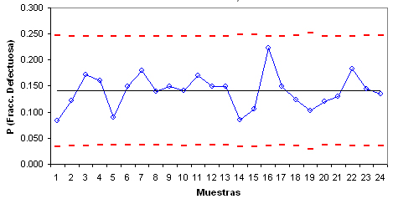

Histograma, como lo sabemos, es un gráfico de barras que muestra la distribución de frecuencias de un conjunto de datos.

Se recurre a un histograma cuando existe la necesidad de organizar un gran número de datos para tomar decisiones dependientes de estos datos.

Con la ayuda de un histograma se puede determinar la efectividad de un proceso.

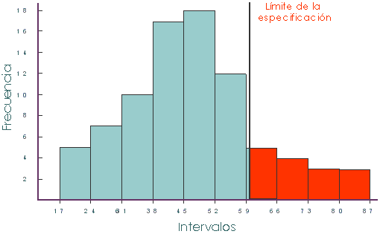

Diagrama de Pareto, esta herramienta de análisis es de gran ayuda al momento de tomar decisiones cuando se da prioridades. Este diagrama se basa en el principio establecido por Vilfredo Pareto, el cual dice lo siguiente:

"El 80% de los problemas se pueden solucionar, si se eliminan el 20% de las causas que los originan".

El diagrama de Pareto es un caso particular del gráfico de barras, en el que las barras representantes de los factores correspondientes a un valor cualquiera están ordenadas de mayor a menor (en orden descendente) y de izquierda a derecha.

El diagrama de Pareto se utiliza para:

• Conocer cuál es el factor o factores más importantes en un problema.

• Determinar las causas raíz del problema.

• Decidir el objetivo de mejora y los elementos que se deben mejorar.

• Conocer si se ha conseguido el efecto deseado (por comparación con los Paretos iniciales).

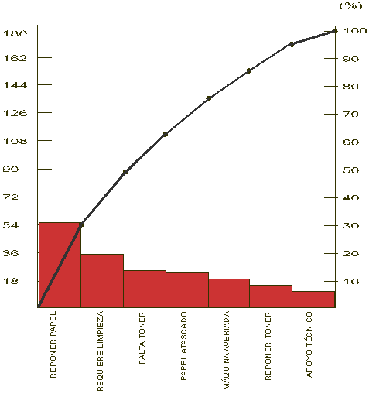

Diagrama de Dispersión, una herramienta muy utilizada por su gran utilidad, esta herramienta es gráfica y nos ayuda a representar la relación entre dos variables, herramienta 100% visual, por lo tanto la interpretación de los datos suele ser fácil.

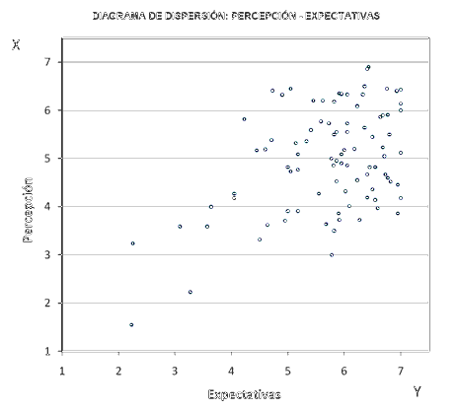

Estratificación, es un método estadístico que se utiliza para el control, análisis y mejora de la calidad. El proceso para llevarlo a cabo es clasificar los datos disponibles por grupos que tengan características similares. Y a cada uno de estos grupos se les denominará estrato.

La estratificación puede trabajar en conjunto con otras herramientas de calidad, el histograma es lo más común para representarla.

Referencias:

SPC Consulting Group. (2012) Las 7 Herramientas Básicas de la Calidad. Recuperado el día 20 de junio de 2016, a partir de http://spcgroup.com.mx/7-herramientas-basicas/

Aiteco Consultores. (2013). Herramientas de Calidad para la Mejora. Recuperado el día 20 de junio de 2016, a partir de http://www.aiteco.com/herramientas-de-la-calidad/